BB平台学生使用说明
1.登录数字京师（http://one.bnu.edu.cn，建议使用IE浏览器兼容模式），用户名为学号，初始密码为身份证后六位数字。
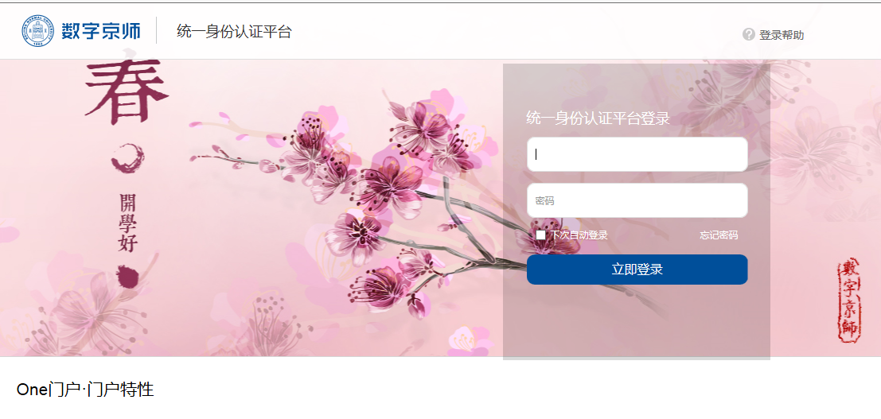
2.选择左侧“常用应用”中“全部应用”。

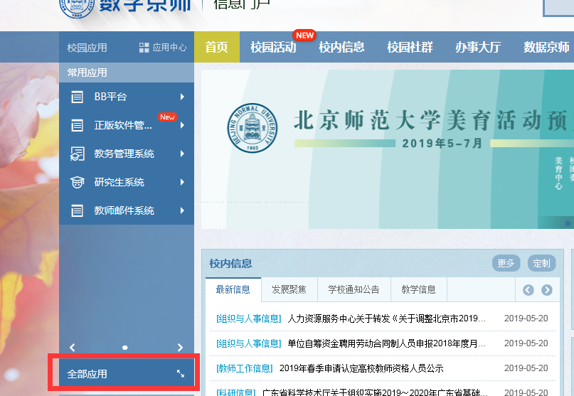

3.在新弹出窗口中选择“公共应用-BB平台”。
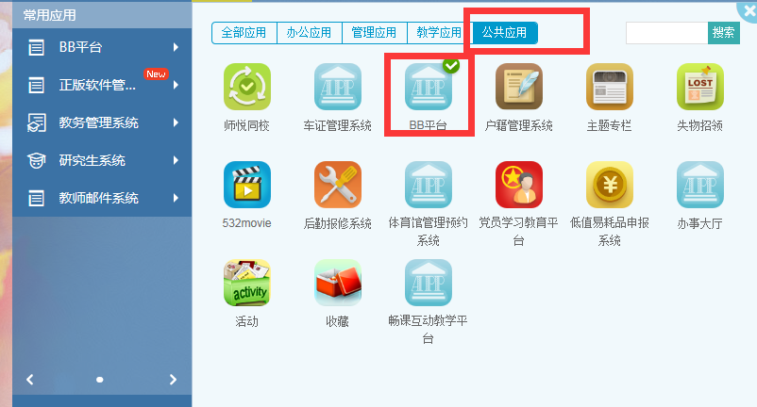

4.进入平台后，点击左侧的“个人信息”。

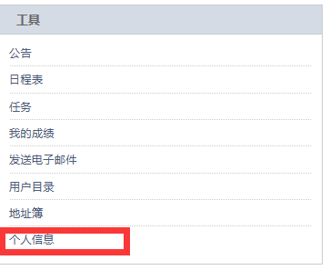

5.请将个人信息补充完整。

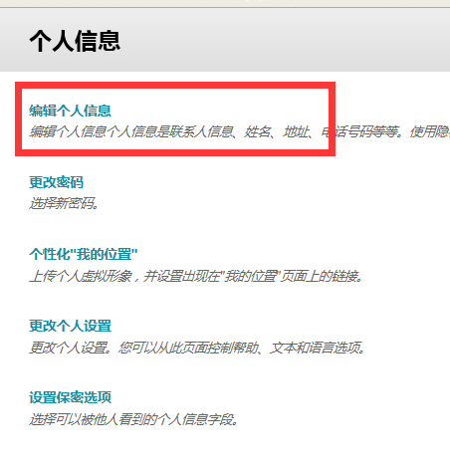
6.回到“我的主页”，在右侧“我的课程”中找到课程名称点击进入课程。

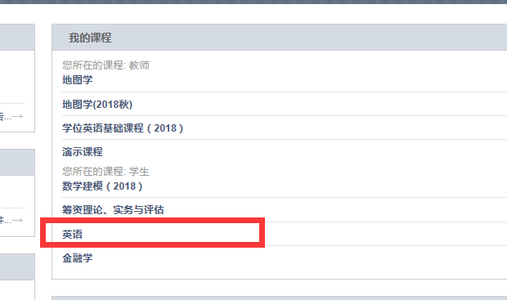
7.进入课程后，点击导航中“内容”可查看课件进行学习。

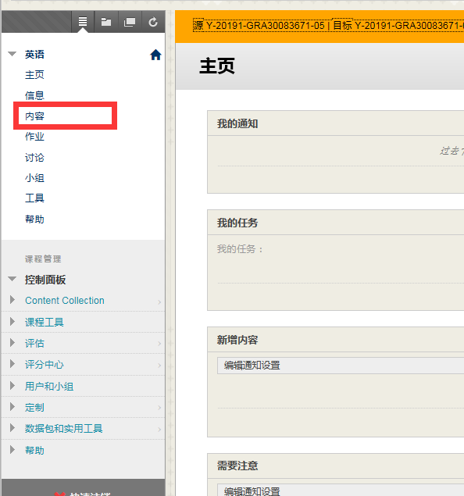

8.点击导航中“作业”可进入作业页面。

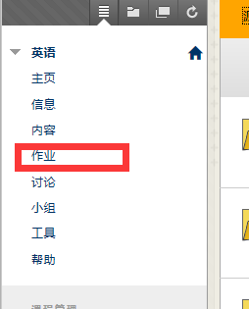
9.选择任意一份作业进入作业提交界面。

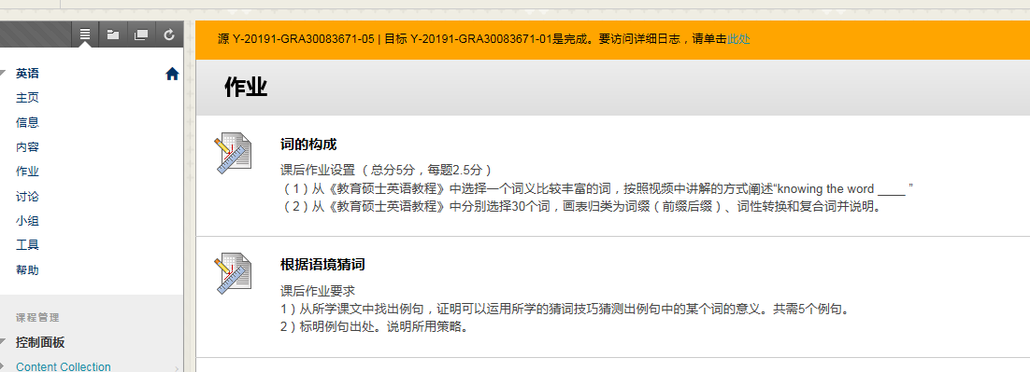

10.上传作业文件并提交（每份作业仅限提交1次，请认真确认无误后再点击提交）。

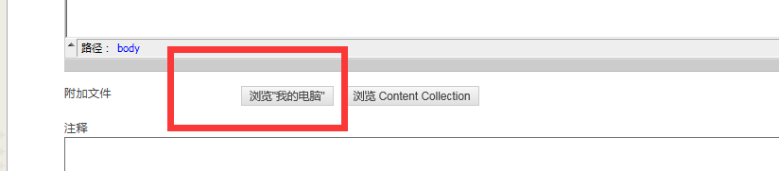

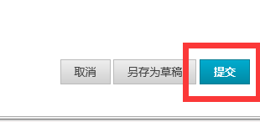

11.查看作业成绩：提交完作业后，只需点击“作业”区中相应的作业名称，便会得到相应的作业分数。

12.如平台使用有疑问可以联系平台管理人员姜老师，邮箱：bb@bnu.edu.cn

